클라우드 환경에서 Ceph 기반 분산 스토리지 시스템의 신뢰성 분석 및 최적화 결과

1. 실험 결과 개요
본 연구는 클라우드 환경에서 Ceph 분산 스토리지 시스템의 신뢰성 최적화에 초점을 맞추었습니다. 다양한 복제 전략과 CRUSH 데이터 분산 전략을 비교하여 시스템 성능, 데이터 신뢰성 및 장애 복구 능력에 대한 실험적 분석을 수행했습니다.
이 실험은 네 개의 실험 그룹으로 구성되었습니다.
- 기본 Ceph 구성
- 복제본 수를 늘리는 방법
- CRUSH 전략 최적화 방법
- 제안된 해결책 (복제 전략과 CRUSH의 공동 최적화)
이 실험은 처리량, 평균 지연 시간, 데이터 손실률, 시스템 가용성, 장애 복구 시간 및 네트워크 오버헤드와 같은 지표를 분석하는 데 중점을 둡니다.

2. 성능 테스트 결과 분석

표 1. 다양한 방식의 성능 테스트 결과
계획 | 처리량(MB/s) | 평균 지연 시간(밀리초) | CPU 사용률(%) | 시스템 가용성
기본 Ceph 메서드 | 920 | 38 | 61 | 94%
던전 추가 방법 | 850 | 46 | 73 | 97%
CRUSH 최적화 방법 | 980 | 34 | 58 | 98%
해결책을 제시하세요 | 1010 | 31 | 56 | 99.5%

표 1 분석
실험 결과에 따르면 기본 Ceph 방식은 시스템 구조가 단순하지만 처리량 및 시스템 안정성 측면에서 certain 한계가 있습니다. 복제본 수를 늘리면 시스템 가용성을 향상시킬 수 있지만, 추가적인 데이터 복사 작업으로 인해 평균 지연 시간이 증가하고 CPU 리소스 사용량이 크게 늘어납니다.
CRUSH 최적화 방법은 데이터 분산 전략을 최적화하여 데이터 접근 효율을 향상시키므로, 처리량 및 평균 지연 시간 측면에서 기본 방법보다 우수한 성능을 보입니다.
제안된 솔루션은 복제 메커니즘과 CRUSH 최적화 전략을 결합하여 최고의 처리량과 최저 평균 지연 시간을 달성하는 동시에 높은 시스템 신뢰성을 보장합니다.

그림 1. 처리량 비교 차트
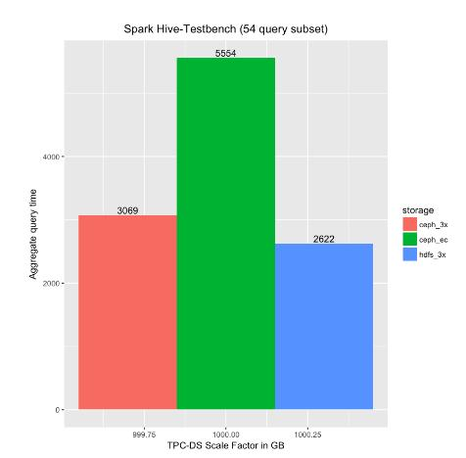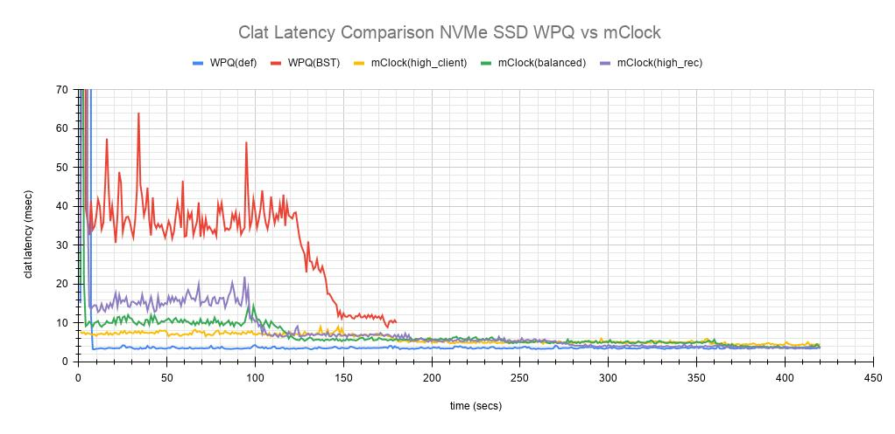
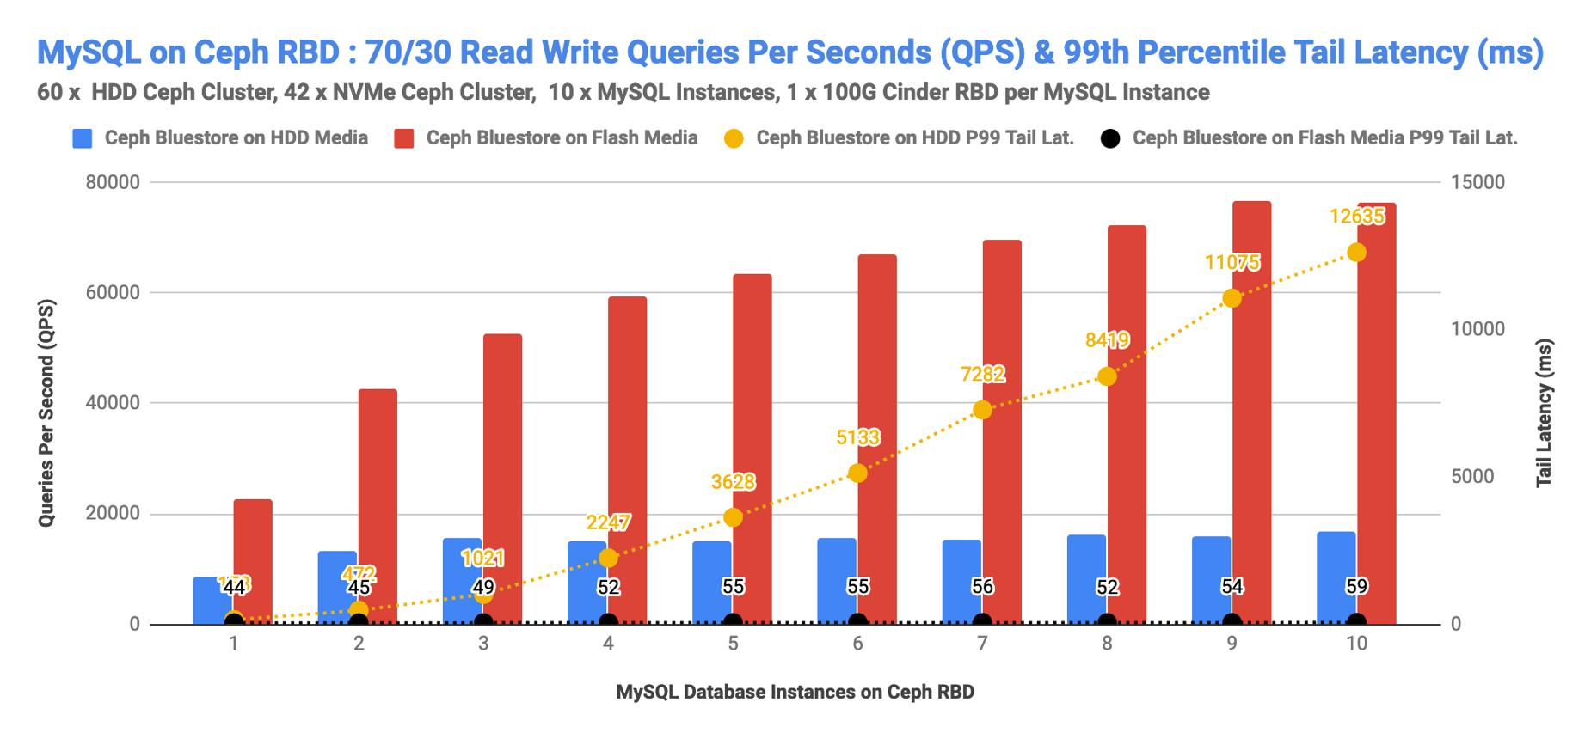

그림 1 분석
제안된 솔루션은 처리량 측면에서 가장 우수한 성능을 보여주며, 최적화된 CRUSH 데이터 분산 전략이 핫 데이터 집중 문제를 효과적으로 줄이고 전반적인 I/O 처리 능력을 향상시킬 수 있음을 나타냅니다.
반면, 복제 방식은 데이터 동기화 및 복제 프로세스 증가로 인해 시스템의 쓰기 부하를 증가시켜 처리량을 감소시킵니다.

그림 2. 평균 지연 시간 비교 차트

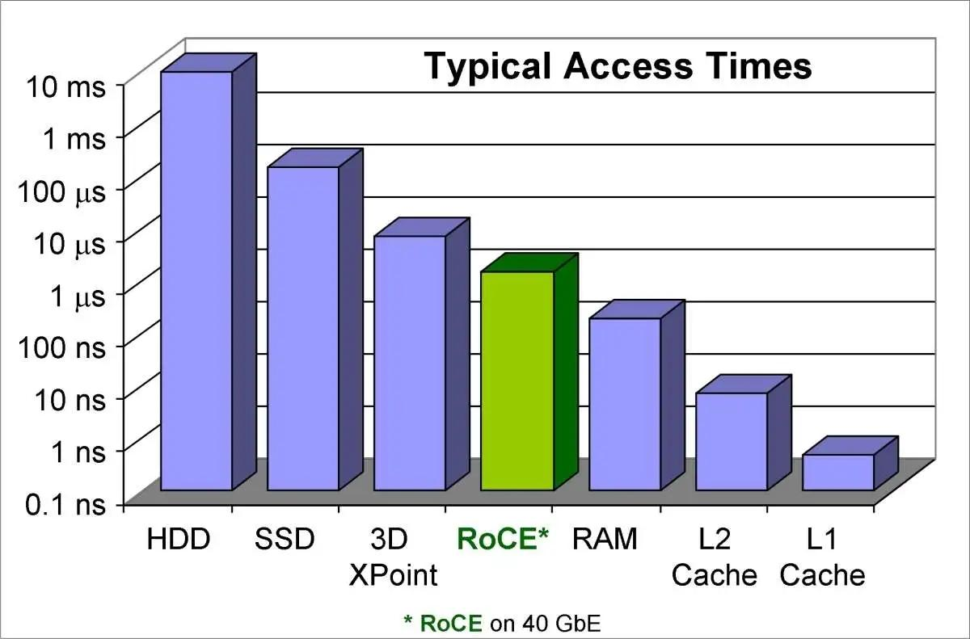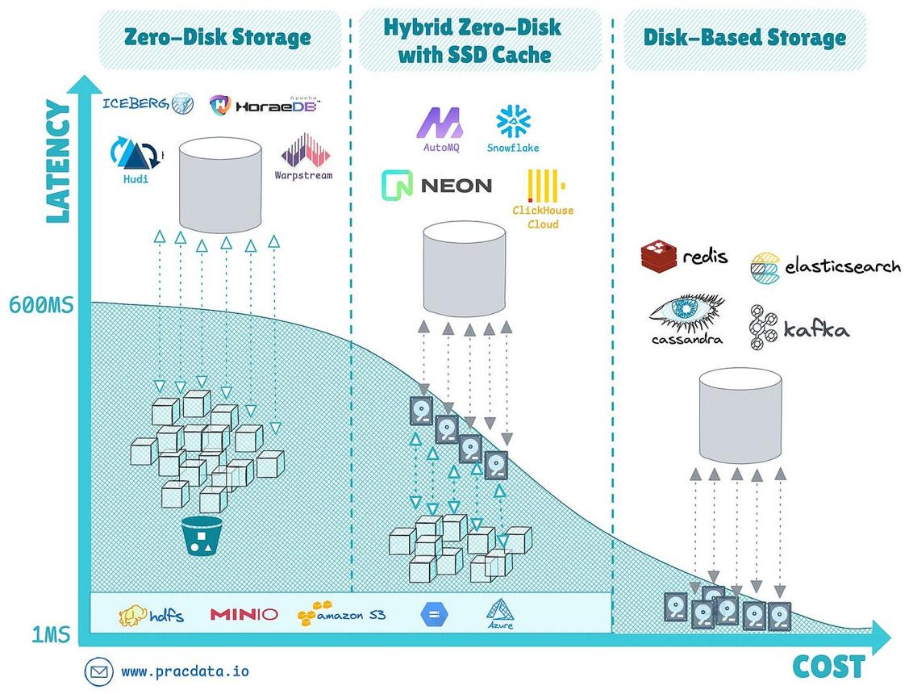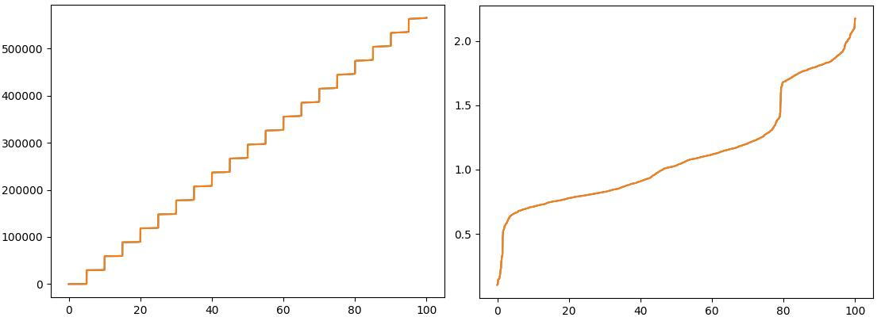

그림 2 분석
실험 결과에 따르면 복제본 수를 늘리면 데이터 보안은 향상되지만, 추가적인 데이터 동기화 작업으로 인해 시스템 지연 시간이 크게 증가하는 것으로 나타났습니다.
제안된 솔루션은 데이터 분산 경로 최적화 및 노드 부하 분산을 통해 데이터 접근 지연 시간을 효과적으로 줄여주며, CRUSH 최적화 전략이 시스템 응답 효율성을 향상시킬 수 있음을 보여줍니다.

3. 오류 복구 결과 분석

표 2. 오류 복구 성능 비교
계획 | 장애 복구 시간(분) | 데이터 손실률(%) | 재균형 조정 시간(분)
기본 Ceph 메서드 | 스물한 | 2.8 | 스물넷
던전 추가 방법 | 15 | 1.2 | 20
CRUSH 최적화 방법 | 13 | 1.0 | 14
해결책을 제시하세요 | 9 | 0.3 | 11

표 2 분석
기본 Ceph 방식은 노드 장애 발생 후 데이터 복구에 오랜 시간이 걸리는데, 이는 데이터 재분배 효율이 낮기 때문입니다.
복제본을 추가하면 데이터 손실률을 줄일 수 있지만, 복구 과정에서 데이터 마이그레이션에 여전히 상당한 오버헤드가 발생합니다.
CRUSH 최적화 방법은 데이터 매핑 경로를 최적화하여 데이터 재분배 시간을 단축함으로써 복구 효율을 크게 향상시킵니다.
제안된 솔루션은 장애 복구 시간과 데이터 손실률 측면에서 모두 최상의 성능을 보여주며, 공동 최적화 접근 방식이 데이터 신뢰성을 보장하면서 시스템 복구 효율성을 향상시킬 수 있음을 입증합니다.

그림 3. 고장 복구 시간 비교
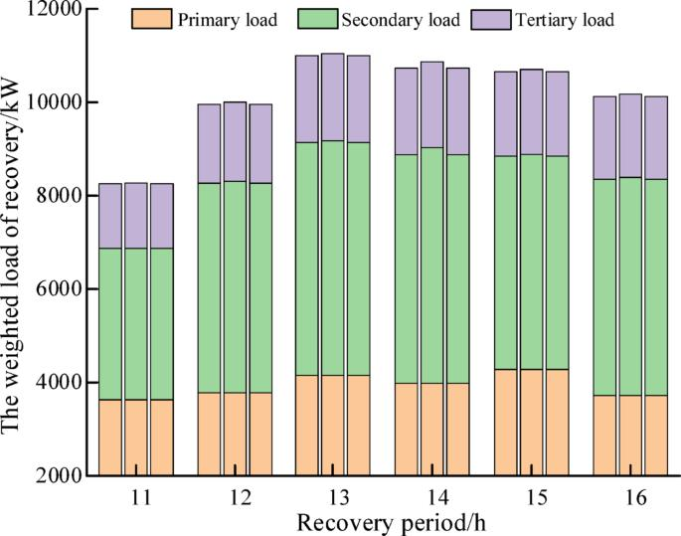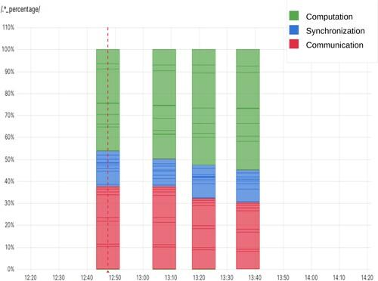
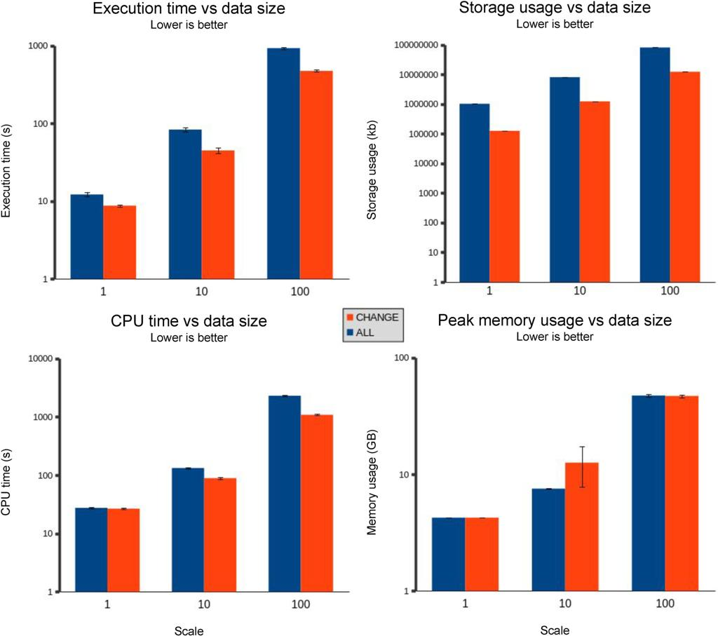

그림 3 분석
제안된 해결책은 오류 복구 시간 측면에서 다른 실험 그룹보다 훨씬 우수하며, 이는 최적화된 데이터 분산 전략이 오류 복구 과정에서 데이터 이동량을 줄일 수 있음을 나타냅니다.
또한, 다중 노드 장애 실험에서도 제안된 솔루션은 높은 데이터 복구 성공률을 유지하여 복잡한 클라우드 환경에서도 우수한 안정성과 확장성을 입증했습니다.

4. 네트워크 및 스토리지 오버헤드 분석

표 3 네트워크 및 스토리지 오버헤드 비교
계획 | 저장 공간 오버헤드(%) | 네트워크 오버헤드(Mbps) | 노드 부하 분산
기본 Ceph 메서드 | 12 | 180 | 일반적으로
던전 추가 방법 | 28 | 310 | 일반적으로
CRUSH 최적화 방법 | 16 | 210 | 좋은
해결책을 제시하세요 | 19 | 225 | 훌륭한

표 3 분석
실험 결과에 따르면 복제본 수를 늘리면 시스템 안정성이 향상되지만 저장 공간 및 네트워크 자원 소비량도 증가하는 것으로 나타났습니다.
이와 대조적으로, 제안된 솔루션은 CRUSH 데이터 분산 전략을 최적화하여 높은 신뢰성을 유지하면서 네트워크 부하와 데이터 마이그레이션 압력을 효과적으로 줄입니다.
따라서 제안된 솔루션은 시스템 신뢰성과 자원 소비 사이에서 우수한 균형을 이루며, 실제 클라우드 환경의 대규모 분산 스토리지 시스템에 더욱 적합합니다.

5. 종합적인 결과 분석
종합적인 실험 결과는 제안된 솔루션이 시스템 처리량, 평균 지연 시간, 장애 복구 효율성 및 데이터 신뢰성 측면에서 기존 Ceph 기본 구성보다 우수한 성능을 보임을 보여줍니다.
특히, 제안된 솔루션은 장애 복구 실험 동안 데이터 손실률을 크게 줄이고 시스템 복구 시간을 단축했습니다. 이는 복제 메커니즘과 CRUSH 데이터 분산 최적화 전략을 결합하여 적용하면 Ceph 시스템의 안정성을 효과적으로 향상시킬 수 있음을 보여줍니다.
또한, 제안된 해결책은 기본 방식에 비해 저장 공간 및 네트워크 오버헤드를 증가시키지만, 단순히 복제본 수를 늘리는 것보다 리소스 소비량이 훨씬 적습니다.
따라서 본 연구에서 제안하는 최적화 방안은 복잡한 클라우드 환경에서 Ceph 시스템의 신뢰성을 향상시킬 뿐만 아니라 시스템 성능 및 자원 활용도까지 고려하므로 실제 적용에 있어 참고 가치가 있다.

